**Ý TƯỜNG GAME NHÓM CƯỜNG TIẾN**

* Ý tưởng : Xây dựng game đối kháng xếp hình
* Luật chơi:
  + Game sẽ bao gồm 1 bảng các item được xếp ngẫu nhiên.
  + Trong một trận đấu sẽ có 2 người chơi luân phiên nhau, mỗi người chơi sẽ có máu, năng lượng,…
  + Mỗi lượt chơi, người chơi sẽ hoán đổi vị trí 2 ô kề nhau để tạo ra 1 hàng hoặc cột có tối thiểu 3 vật phẩm tương tự nhau để nhận được thuộc tính tương ứng( tấn công, hồi máu, phòng thủ,….)
  + Nhiệm vụ của người chơi là tiêu diệt đối thủ ( hết máu ) trước khi bản thân hết máu
  + Khi thanh năng lượng đầy thì có thể sử dụng chiêu thức đặc biệt

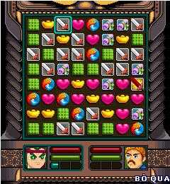

Tham khảo game "Loạn 12 sứ quân-Ola"